



Schooljaarverslag 2020 2021


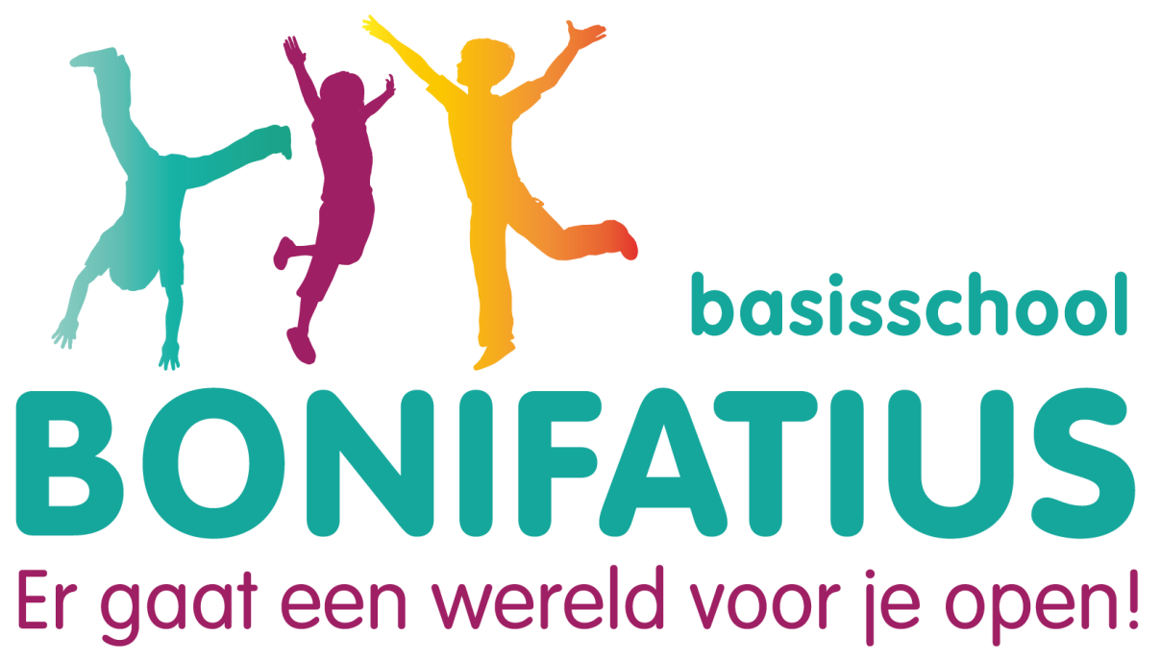

Voor u ligt het schooljaarverslag van onze school.

Met het schooljaarverslag willen we tegemoetkomen aan de kwaliteitscyclus: Schoolplan - Schooljaarplan - Schooljaarverslag.

Belangrijke zaken van het afgelopen jaar worden aan het eind van het schooljaar met de MR geëvalueerd. Binnen de KOE is afgesproken dat de scholen ook een beknopte evaluatie aanbieden aan alle ouders/verzorgers van de kinderen van de school. Wij spelen hierbij in op een maatschappelijke ontwikkeling die van scholen vraagt om zich (nog) nadrukkelijker te verantwoorden aan alle ouders/verzorgers.

Schooljaarverslag schooljaar 2020 2021
Basisschool Bonifatius

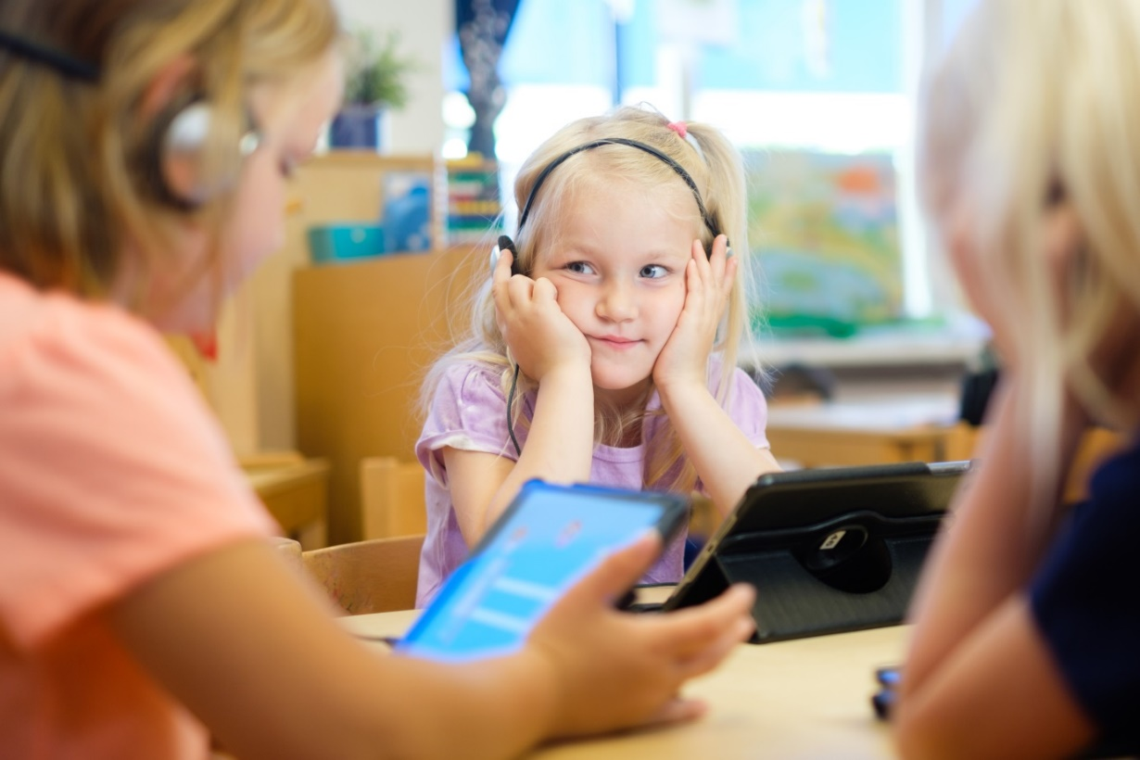

Evaluatie schooljaarplan 2020 2021

We kijken terug op een aantal belangrijke onderwijskundige ontwikkelpunten waar we afgelopen jaar aan hebben gewerkt.

Doel | Ons onderwijs wordt gegeven vanuit een kindgerichte benadering. Leerkrachten stimuleren actief en betrokken leren waarbij leerlingen zich eigenaar en autonoom voelen in hun leren. Leerkrachten hebben een leerkrachthouding die bij leerlingen aanzet tot zelfstandig leergedrag. Leerkrachten combineren didactische en pedagogische vaardigheden om leerlingen optimaal te laten leren en ontwikkelen.
Wat/Hoe
Leerkrachten stimuleren een zelfstandige leerhouding bij leerlingen

Actief leren : Definiëren en bepalen leerkrachthouding en onderwijsactiviteiten.

Evaluatie

De schoolontwikkeling Kindgericht werken heeft schooljaar 20 21 minder focus gehad.
Oorzaken:;
De Corona schoolsluitingen en het online lesgeven
Na terugkeer op school is de focus van leerkrachten op het repareren van hiaten
het herzien van de jaarkalender mbt studiedagen. Alle dagen werden ingezet als onderwijsdagen voor de leerlingen en er waren lang geen fysieke bijeenkomsten mogelijk. Om die redenen zijn de team-studiedagen geschrapt.

Tijdens het online lesgeven zijn er ook juist wel momenten geweest die kindgericht werken mogelijk hebben gemaakt. Het online lesgeven gaf juist voor leerlingen momenten van zelfsturing en zelfstandig leergedrag. En zeker in de bovenbouw is de manier van spreekbeurt begeleiding tijdens het thuis zitten een voorbeeld van procesgerichte feedback die heeft geleid tot uitstekende spreekbeurten en succeservaringen bij leerlingen.

Vanuit het onderzoek van onze collega die de studie Teacher Leader heeft afgerond dit schooljaar, wordt de schoolontwikkeling volgend jaar doorgezet op actief leren met daarbij de focus op ‘Feedback’ geven. Een ontwikkeling die past in kindgericht onderwijs geven maar ook als een bewezen vloedrijke interventie is van de NPO Menukaart. Financiering van deze ontwikkeling kan (deels) vanuit NPO bijdrage.

Schooljaar 2021 2022

Leerkracht ontwikkeling tbv procesgerichte feedback en groeigerichte didactiek.
Combinatie van kennis opdoen en praktijkervaringen toepassen, evalueren en door ontwikkelen.

Doel | Kinderen ontwikkelen een goede taalvaardigheid en tekstbegrip. Binnen school is leesplezier een belangrijke succesfactor voor technisch lezen, woordenschat en tekstbegrip. Kinderen bereiken aan het einde van de basisschool een zo optimaal mogelijk taal/leesniveau.
Wat/Hoe

Samenwerking Bibliotheek op school om optimaal leesplezier te waarborgen.
De leesmonitor wordt gebruikt om leesplezier en leescultuur te meten en om onze inzet op leesplezier te analyseren
Vanaf eind groep 6 sturen we op einddoelen die gerelateerd zijn aan de referentieniveaus in het nieuwe onderwijsresultatenmodel en de genoemde streefdoelen op 1F en 2F niveaus (lezen)
Er is een leesplan. Gebaseerd op het project bibliotheek op school
Leesbeleid formuleren op ikc niveau waarbij voorschool en BSO ook betrokken worden.
Project Boekstart voorschool
Evaluatie:

Aandacht voor lezen en leesplezier is tijdens de schoolsluiting doorgegaan. Leerkrachten hebben ook online voorgelezen. Leerlingen hadden de gelegenheid om hun leesboeken op school om te ruilen.
De samenwerking met de bibliotheek is in een minder hoge versnelling terecht gekomen. Hierdoor zijn een aantal acties waarbij de bibliotheek een rol had minder of (nog)niet gerealiseerd.
Er zijn geen activiteiten geweest met externen binnen de school.
De resultaten van de leesmonitor zijn pas in juni 21 binnengekomen.De resultaten waren dus niet beschikbaar om nog in 20 21 te analyseren Resultaten van de monitor worden later nog geanalyseerd en gebruikt bij het verbeterplan.
Leesplan is nog in ontwikkeling. Vanwege minder overlegmogelijkheden is de voortgang vertraagd.
Boekstart IKC nog geen besluit genomen door opvangorganisatie.

Schooljaar 21 22

Leesplezier blijft een belangrijk onderdeel van onze inzet op woordenschatontwikkeling, taal- en tekstbegrip.
Samenwerking met Bibliotheek Enschede blijft ( in het format dBos, de bibliotheek op school)
Vanuit de analyse op corona-gevolgen komt daarbij ;
Blijvend aandacht technisch leesniveau alle groepen
Begrijpend lezen tessen in kleinere groep aanbieden, modellen leerkracht is van belang.
Meer gericht taalaanbod en- interventies bij de groepen 1 en 2

Onze taal coördinator neemt deel aan bvoenschoolse taalnetwerk van KOE om kennis en ervaringen te delen, Het netwerk kan ondersteunen waar scholen vragen hebben.

Doel | We implementeren een nieuwe rekenmethode WIG 5.  Kinderen bereiken aan het einde van de basisschool een zo optimaal mogelijk rekenniveau.  Leerkrachten geven actieve lessen waar leerlingen betrokken zijn en waarbij de leercultuur (proces) belangrijker is dan de maakcultuur (product)
Wat/Hoe
Implementatietraject waarbij gemaakte afspraken beschreven worden in de kwaliteitskaart Rekenen
Evalueren en borgen rekenlessen en -afspraken
Voldoende rekenopbrengsten ( we stemmen af op de referentieniveaus in het nieuwe onderwijsresultatenmodel. En de minimale 1F en 1S score die als streefdoelen zijn genoemd.
Implementatie WIG 5
Evaluatie;

Tijdens de schoolsluiting vanwege Corona gaf het werken met WIG 5 voordelen tijdens het online werken. De intensieve manier waarop de methode door de leerkrachten werd gebruikt die periode, heeft bijgedragen aan de implementatie van de nieuwe methode. De reken coördinator heeft afspraken over inzet en gebruik vastgelegd op de kwaliteitskaart.

De eindtoets groep 8 gaf een score van 41% op 1S en 94% op 1F Sinds de implementatie van WIG 5 zijn de 1S scores van deze groep aanzienlijk verbeterd ( tov gr 7 en m8 resultaten)

Schooljaar 2021 2022

Volgend jaar krijgt de implementatie van de nieuwe methode wederom aandacht. Met name de rekendidactiek en actieve houding van de leerlingen tijdens de rekenlessen.
Er komt veel aandacht voor beheersing van essentiële en voorwaardelijke doelen bij leerlingen. Deze noodzaak is mede naar voren gekomen bij de Corona-gevolgen analyse. NPO subsidie geeft mogelijkheden van extra instructie- en oefentijd maar ook ontwikkeling voor goede rekendidactiek in de diverse groepen.

Onze reken coördinator neemt deel aan bvoenschoolse taalnetwerk van KOE om kennis en ervaringen te delen, Het netwerk kan ondersteunen waar scholen vragen hebben

Doel | Leerlingen leren 21e en W&T vaardigheden in een betekenisvolle context.
Wat/Hoe
Vanuit de methode Blink ( de toolbox) wordt gewerkt met de vaardigheidskaarten en de ‘rubrics’(beheersing) die daaraan gekoppeld zijn.
Leerkrachtvaardigheden en - handelen mbt informatievaardigheden zijn duidelijk en toe te passen tijdens reguliere (WO) lessen
Leerkrachtvaardigheden en - handelen mbt mediawijsheid en ict basisvaardigheden zijn duidelijk en er is besloten hoe dit onderdeel is van het curriculum.
Samen met diskoever is er een programma samengesteld waarin leerkrachten kennis en ervaring opdoen mbt computational thinking/.
In de groepen 1 en 2 is in elk thema aandacht voor onderzoekend en ontwerpend leren.
We bepalen welke doelen vanuit W&T en 21e eeuwse vaardigheden vastgelegd worden als vast onderdeel van het onderwijsaanbod
Evaluatie :

De methode voor informatievaardigheden ( Blits) is nieuw van opzet en geeft inhoud en vorm aan de domeinen digitale geletterdheid. Volgend schooljaar gebruiken we de meest actuele versie.
Gekozen is om de Wereld Oriëntatie van Blink niet meer in een geïntegreerde aanpak aan te bieden. Reden; het aanbod van kennis op de diverse vakken wordt als te weinig beschouwd.
Diskoever leskisten en lessen zijn ingezet. Prgrammeren is hierbij duidelijk aan bod gekomen.
Het schooljaar met Corona heeft te weinig tijd en aandacht gegeven aan andere nieuwe ontwikkelingen in W&T onderwijs
In de kleutergroepen is per thema aandacht voor een onderwerp/doel waar onderzoekend leren aan bijdraagt.

Schooljaar 2021 2022

We gaan het W&T kompas afnemen onder begeleiding van een van een bovenschoolse W&T specialist collega. De resultaten geven inzicht in waar we als school staan in het aanbod en implementatie W&T.
Twee collega's volgende de meerdaagse cursus Digitale Geletterdheid.
Vanuit deze opleiding komt een start op visie en implementatie in het
onderwijsaanbod.

Doel | Bij onderwijs aan het jonge kind is het werken vanuit doelen en beredeneerd aanbod uitgangspunt in de planning en in de uitvoering.
Wat/Hoe
Kwaliteitskaart maken met uitgangspunten en afspraken mbt onderwijs jonge kind
Doelen en activiteiten van het beredeneerde aanbod zijn duidelijk geregistreerd. Leerlingontwikkelingen zijn duidelijk beschreven vanuit doelen. Zorginterventies incl evaluatie zijn zichtbaar in het registratiesysteem
De doorgaande lijn en overdracht van voorschool naar groep 1 is goed op elkaar afgestemd.
Evaluatie
In de onderbouw wordt gewerkt met zorg en aandacht voor het individuele kind. De doelen vanuit de basisontwikkeling krijgen in de eerste plaats aandacht. We zijn in een proces waarbij de zorg en werken vanuit gerichte (specifieke) doelen altijd onderdeel zijn van het aanbod dat past bij de ontwikkeling van het kind.
De manier van informatie geven vanuit peuteropvang naar school is door de beide ib-ers aangepast en afgestemd. Omdat de peuters ook langere tijd niet op de peuterovang zijn geweest, was communicatie naar ouders en school over de ontwikkeling van een aantal kinderen blijven liggen.

Schooljaar 2021 2022

We creëren extra taalaanbod momenten voor leerlingen met een achterstand in taalverwerking, taalproductie.
Het aanbod aan kleuters vanuit zorgbehoeftes en leerlijnen taal, rekenen wordt planmatig ingepast in het onderwijsaanbod jonge kind.

Doel | Ons onderwijs wordt gegeven vanuit een kindgerichte benadering. Sociaal leren zien we als onderdeel van de persoonlijke ontwikkeling bij leerlingen en als betekenisvol onderdeel van leren op school.
Wat / Hoe
Schooldoelen mbt sociaal leren zijn geformuleerd
Studiedag en werkleersessies met team olv Hans van Rijn waarin leerkrachten kennis krijgen van sociaal leren en de richtinggevende principes die daar binnen school inhoud aan geven.
Werkleersessie waarbij leerkrachten per bouw elkaar ondersteunen in het werken met dit thema.
Tevens bepalen leerkrachten hoe ze het leren met elkaar een goed vervolg kunnen geven.
Leerkrachten krijgen meer inzicht in de manier van meten en signaleren via Scol en MSV ( monitor sociale veiligheid)
De uitkomsten van Scol en MSV zijn aanleiding voor interventieplannen. Op school-, groeps- of individueel niveau
Leerkrachten interpreteren de resultaten van de Scol en MSV en maken een plan voor groeps- of individuele interventies.
Sociaal leren en sociaal emotionele ontwikkeling is vast onderdeel van de overdracht naar de volgende groep.
Sociaal leren en zelfstandig leergedrag zijn onderwerp in voortgangsgesprekken met ouders.
Er is een kwaliteitskaart ‘Sociaal emotioneel leren en het volgen van deze ontwikkeling’
Evaluatie

De werkleersesssies onder leiding van de externe begeleider zijn niet doorgegaan. Ook teamsessies in school met de teamleden konden niet doorgaan ivm coronarichtlijnen.
In een teammoment is wel opgehaald dat er behoefte is aan meer aandacht voor de ontwikkeling van actief leren en feedback geven.

De interventies nav sociaal emotionele metingen zijn opgepakt en hebben aandacht gekregen. Aanpak was niet planmatig.

Schooljaar 21 22

In de eerste weken van het schooljaar wordt door leerkrachten gesignaleerd welke leerlingen nog extra begeleiding nodig hebben bij sociaal leren. Dit wordt onderdeel van de groepsbespreking. Een planmatige aanpak wordt hiermee meer vanzelfsprekend.

Onze gedragsspecialist participeert in bovenschools netwerk Gedrag. Leren van andere scholen en kennis delen mbt aanpak sociaal leren.

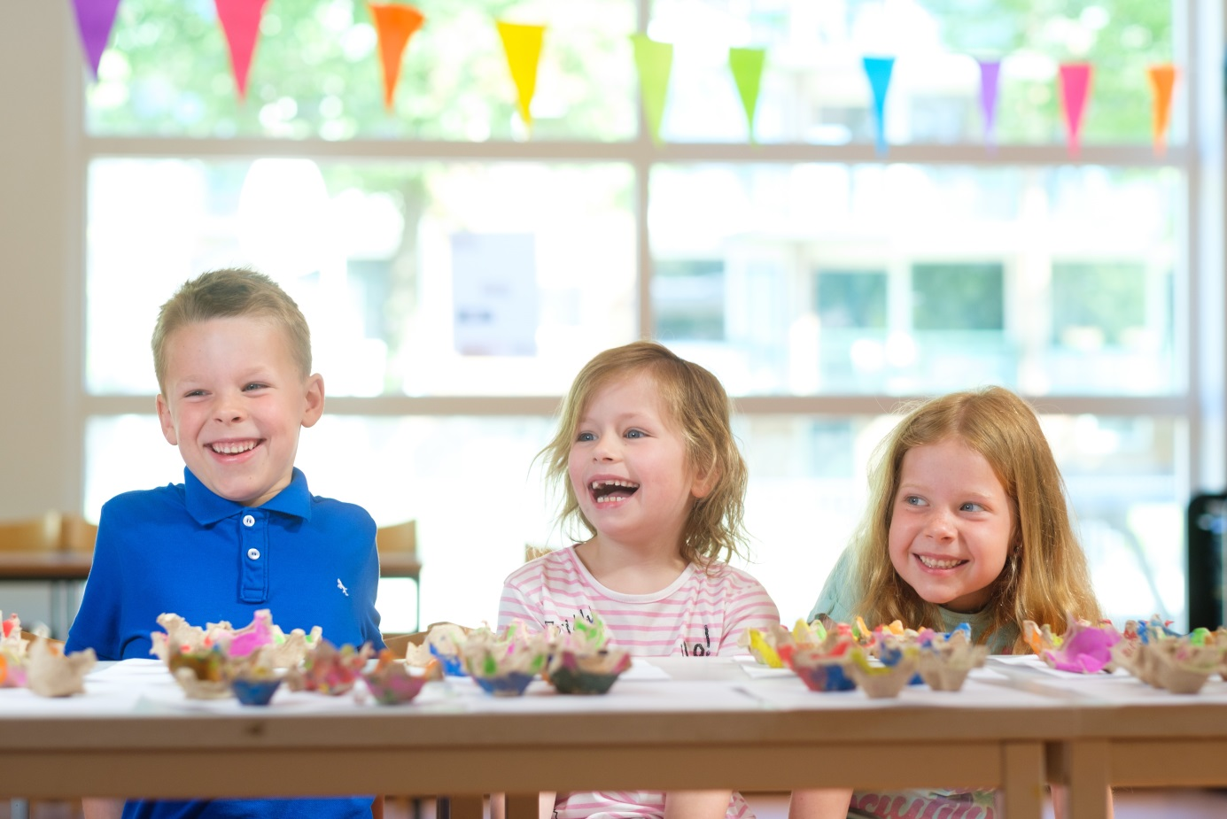

Nieuwe schoolontwikkelingen zijn bepaald naar aanleiding van
- Evaluatie van dit schooljaar
- Het strategisch beleidsplan van de KOE
- Schoolplan 19 23
- Analyse schoolresultaten naar aanleiding van schoolsluitingen ivm Corona en besteden NPO subsidies.

Over 4 jaar willen we de volgende doelen hebben bereikt;
- Een optimale Kind-Leer ontwikkeling
- Een optimale Kind-Mens ontwikkeling
- Optimaal kwaliteitsbeleid
- De school staat goed bekend met een wijkbrede leerlinginstroom.

Om deze doelen te realiseren gaan we in de komende jaren werken aan de volgende onderwerpen:
- Duidelijke visie en ambities
- Kwalitatief goed lees- taal- en rekenonderwijs
- Handelingsgericht werken
- Opbrengstgericht werken
- Kindgericht onderwijs waarbij accenten liggen bij:
  - Zelfstandig leergedrag
  - Sociaal leren
  - Actief leren
- Beredeneerd leerstofaanbod
- 21st-eeuwse vaardigheden van leerkrachten en leerlingen
- Planmatig werken in kwaliteitsteams
- Planmatige aanpak sociaal leren

Met dit schooljaarverslag hoop ik u voldoende te hebben geïnformeerd over het schooljaar 2020 2021
Wanneer u over bovenstaand verslag vragen of opmerkingen heeft, kunt u altijd contact met mij opnemen.

Namens het hele team van basisschool Bonifatius



Marleen Huitink
Directeur bs Bonifatius

